Жили в городке Виджанелло девушка Мариучча и юноша Маттео. Девушка была так красива, что её никто не называл иначе, как «прекрасная Мариучча». А юноша был среди сверстников самым ловким, сильным и отважным. Мудрено ли, что, встретившись, молодые люди полюбили друг друга. Ну, а уж раз полюбили, так и за свадьбой дело не стало. В доме родителей Мариуччи уже всё было готово для свадебного пира. Зарезали белого, как снег, ягнёнка, двух баранов, зажарили дюжину зайцев и больше сотни куропаток. По-старому обычаю возле места, где должны были сидеть молодые, поставили две плетёные корзинки со сластями. После свадебного обеда жених и невеста станут осыпать друг друга конфетами, чтобы жизнь их была сладкой, как мёд, из которого сварены лакомства.
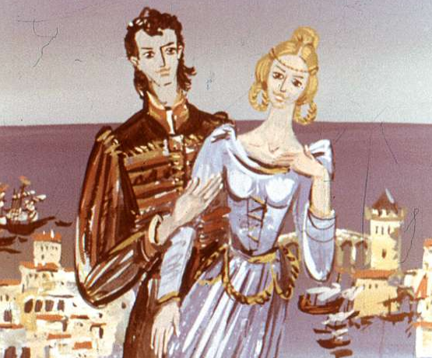
Родственники и гости сходились к дому со всех сторон. Вдруг по улице на взмыленном коне проскакал всадник. Он громко повторял только одно слово. Но слово это вселяло смятение в сердца горожан.
– Сарацины! Сарацины! – кричал всадник. И сейчас же с вершины холма, вздымавшегося над Виджанелло, зазвучал голос Коломбо и Пеллико – двух огромных морских раковин. В дни мира они молчали. Но как только Корсиканской земле грозила опасность, дозорные подносили их к устам. Тогда Коломбо и Пеллико тревожно пели над долинами, сзывая на битву сынов Корсики. Все мужчины – от безусых юношей до седобородых старцев, – заслышав их призыв, спешили навстречу врагу. Ни один из них не уклонялся от священного воинского долга. А если бы и нашёлся такой презренный, ему не удалось бы смыть позорное клеймо труса до конца своих дней.
Так и на этот раз. Не успели умолкнуть Коломбо и Пеллико, как мужчины, покинув плачущих жён и детей, звеня на бегу оружием, устремились к берегу моря, где высадились сарацины. А впереди всех на добром скакуне мчался Маттео.
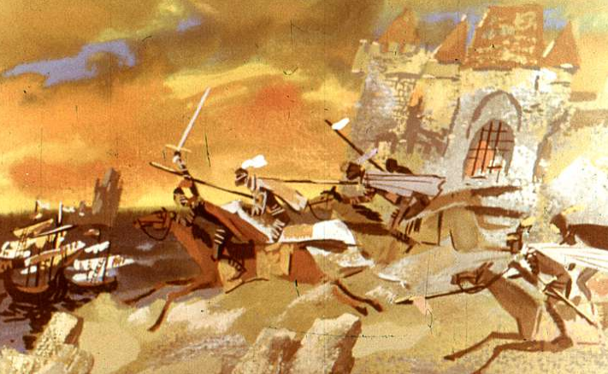
Бой был жестокий. Но мужество защитников не спасло города, потому что на каждого жителя Виджанелло приходилось десять сарацин. Вражеские полчища ворвались в город, всё уничтожая на своём пути.
Бедная, бедная Корсика! Лежат в развалинах сожжённые селения, опустошены плодородные долины, а твоих прекрасных дочерей уводят в рабство.
Не избежала печальной участи и Мариучча. Её красота поразила самого предводителя сарацин. Он схватил девушку и перекинул её через плечо, как волк полузадушенную овечку.
Скоро сарацины с награбленным добром двинулись назад к берегу, где покачивались на волнах их корабли.
А в это время Маттео лежал под огромной смоковницей, что росла у самой дороги. Из ран его струилась кровь, в глазах меркнул свет.
И вот мимо него прошли сарацины с богатой добычей, с прекрасными пленницами. Среди пленниц Маттео с ужасом увидел свою невесту.
Юноша вскочил, вытащил до половины острый клинок из ножен, но силы покинули его, и он упал.
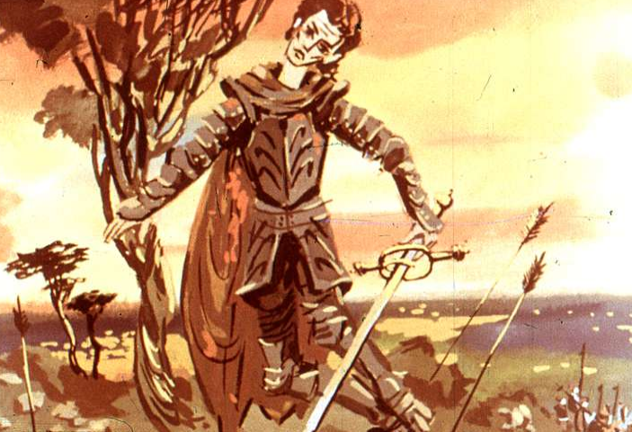
А сарацины прошли, даже не взглянув на несчастного.
Скоро сумерки спустились над опустевшим Виджанелло. Настала ночь. И на поле, где днём звенели, скрещиваясь и высекая искры, мечи, появился властитель Царства мёртвых. Чёрные вороны с карканьем кружили над его головой. Властитель Царства мёртвых медленно переходил от одного павшего воина к другому и легко касался их своим жезлом. И те, кого он коснулся, становились его подданными. Приблизился он и к Маттео, но, заглянув юноше в лицо, сказал:
– Этот пока не подвластен мне. Он скоро оправится от ран, ему суждено прожить долгие-долгие годы.
– На что мне жизнь, – простонал Маттео, – когда родной город разграблен, а та, что дороже жизни, уведена в позорный плен!
– Не хочешь ли ты сказать, смертный, что любовь тебе милее солнечного света и тёплого хлеба?
– Без Мариуччи свет мне будет не мил и хлеб не нужен, – ответил Маттео. – И как я посмотрю в глаза сограждан? Ведь я не сумел за них отомстить. .
– А если я помогу тебе, ты согласишься умереть раньше назначенного срока?
– О чём ты спрашиваешь! Конечно, да.
– Так помни, ровно через год. ты умрёшь! – сказал властитель мёртвых и провёл рукой над распростёртым телом Маттео.
Тотчас раны юноши закрылись, он вскочил на ноги и рванулся в ту сторону, куда сарацины увлекли Мариуччу. Властитель мёртвых остановил его.
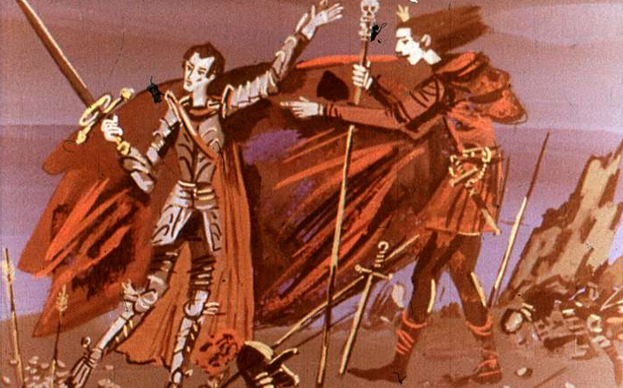
– Куда ты стремишься, неразумный! Один ты не одолеешь сарацин.
Он ударил жезлом по корявому стволу смоковницы. Дерево затряслось от корней до вершины, и с ветвей посыпались плоды и листья. Плоды с глухим стуком ударялись о землю, и на том месте вырастал воин, облачённый в доспехи. Листья становились чеканными щитами, черенки – острыми копьями. Перед Маттео выстроился отряд в тысячу воинов. А старая смоковница тяжело рухнула, подминая и ломая уже мёртвые ветви.
Маттео махнул рукой, и войско двинулось следом за ним.
Сарацины, опьянённые победой, расположились лагерем на берегу в виду своих кораблей. В этот предрассветный час они крепко спали у походных костров, выставив лишь дозорных.
Завидев рать, шедшую на них, дозорные подняли тревогу. Бой разгорелся. Он был жарким, но недолгим. Лишь горстка врагов успела добраться до кораблей, остальные полегли тут же на берегу.
Маттео бросился к связанным пленницам. Острым ножом он перерезал опутывавшие их верёвки. Вот и Мариучча! Юноша горячо обнял любимую и повернулся, чтобы поблагодарить своих соратников. Но воины исчезли, будто растаяли в воздухе. . .
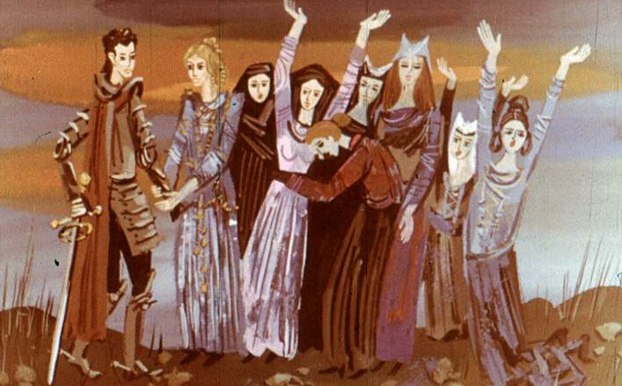
Горе и радость смешались в городе Виджанелло. Радовались, потому что враг был разбит, потому что девушки вернулись в свои дома. Лили слёзы, потому что во многих семьях за столом во время трапезы пустовало место мужа или брата, или сына.
Но жизнь текла своим чередом. Забывалось горе, и печаль на лицах жителей Виджанелло всё чаще сменялась улыбкой.
И вот снова готовится свадьба Мариуччи и Маттео. Храброго юношу прозвали сыном Виджанелло, потому что он спас город. А если у юноши такой отец, какого ни у кого не бывает, – Целый город, то и свадьбу надо отпраздновать так, чтобы теперешние дети, став стариками, рассказывали о ней своим внукам.
День для свадьбы тоже выбирали всем городом и назначили в годовщину победы над сарацинами.
Маттео был так счастлив, что даже не вспоминал о слове, которое дал властителю мёртвых. Всё, что случилось в ту ночь, казалось ему далёким сном.
И вот настал назначенный день.
С самого утра улицы заполнились народом. Горожане разоделись в лучшие платья, лишь кое-где среди праздничного убранства темнели траурные одежды. Колокола возвестили, что свадебный обряд начался.
Маттео надел кольцо на палец невесте и сам протянул руку, чтобы она надела ему кольцо. Вдруг налетел страшный вихрь, чёрный смерч пронёсся над Виджанелло, подхватил Маттео и унёс с собою прочь.
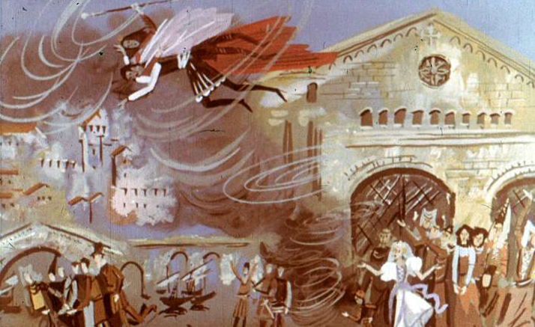
Никто из стоявших вокруг не увидел того, что видела Мариучча: не смерч, а сам властитель Царства мёртвых похитил Маттео.
– Ах, Маттео, как ты мог оставить меня ни женой, ни невестой! – воскликнула девушка. – Ведь обряд венчания не кончен. Но я не уступлю тебя никому. Даже в Царстве мёртвых я найду тебя.
Девушки Корсики так же отважны и решительны, как и мужчины. Мариучча отправилась искать своего Маттео.
Вот кончились последние дома Виджанелло. Мариучча остановилась. Куда же идти? В какой стороне лежит Царство мёртвых?
Тут к Мариучче – прыг-скок боком – подскакала ворона.
– Кр-ра-сивое колечко. Подари мне колечко, девушка.
– Не могу, – сказала Мариучча. – Это кольцо надел мне на палец мой жених, Маттео.
Но ворона не отставала.
– Дай тогда другое колечко, ведь у тебя два.
– Ах, сестрица, второе кольцо я должна надеть на палец моему жениху Маттео в Царстве мёртвых. Я лучше подарю тебе серёжку.
Мариучча вынула из смуглого ушка серёжку и протянула её вороне.
Ворона схватила серёжку когтистой лапой и улетела. На лету она обернулась и крикнула:
– Царство мёртвых в той стороне, где заходит солнце. Иди прямо на закат солнца, девушка. Никуда не сворачивай.
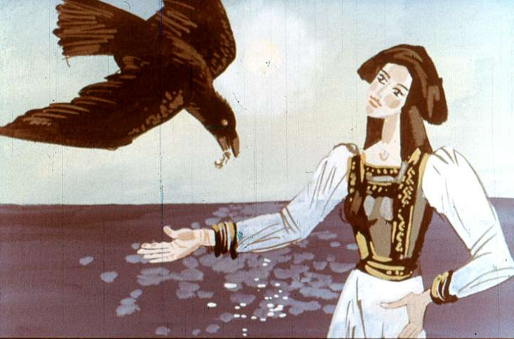
Мариучча повернулась спиной к востоку, лицом к западу и пошла.
Первые дни на её пути попадались деревни. Потом начались дикие места. Мариучча шла по спалённой солнцем пустой равнине. Острые камни изрезали ей ноги, горячий песок жёг их огнём.
День сменяется ночью, ночь – днём, день – снова ночью. А девушка всё идёт и идёт.
Впереди видны горы. За них садится солнце, из-за них восходит луна.
Скоро или не скоро Мариучча подошла к первой горе, поросшей весёлым лесом. От дерева к дереву – она и сама не заметила, как очутилась на вершине. Тут, в небольшой котловине, лежало озеро, круглое и блестящее, как зеркало.
Мариучча наклонилась над водой, чтобы умыться, и тотчас же отшатнулась. Из воды на неё смотрела морщинистая старуха с седыми волосами.
– Да ведь это моё отражение! – вскрикнула Мариучча. – Неужто минули не дни, а годы, как я покинула родной дом? А может, горе состарило меня раньше времени. Как я, такая, покажусь Маттео?
Девушка опустилась на прибрежный камень и заплакала.
Она не знала, да и откуда ей было знать, что это озеро волшебное. Оно всё отражало наоборот. Посмотрится в него старуха – увидит себя молодой и прекрасной. Взглянет девушка – и испугается, как испугалась Мариучча. Будто ей и впрямь пора нянчить внуков, а не плясать на околице деревни с парнями.
Поплакала Мариучча, потом решила:
– Пусть разлюбит меня Маттео, но я всё-таки разыщу его в Царстве мёртвых.
Она утёрла слёзы и стала спускаться с горы.
В долинке у корней дерева пробивался родник. Мариучча не удержалась, посмотрелась в него и звонко засмеялась.
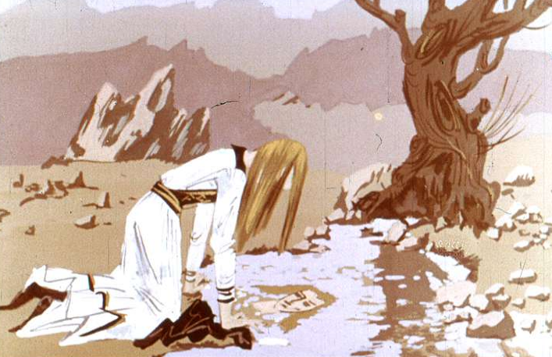
– Нет, Маттео не отвернётся от меня. Я по-прежнему хороша и молода!
Радость придала Мариучче силы, и она снова пустилась вперёд.
А сил надо было много, потому что перед ней выросла вторая гора, выше первой. Гора была каменистая и крутая. Однако недаром Мариучча родилась на Корсике. Где пройдёт горная коза, там пройдёт и корсиканская девушка. Вот уже близка вершина, ещё два – три уступа, и Мариучча одолеет гору. Вдруг послышался гром и из-под земли поднялось стеной пламя. Тщетно Мариучча металась в поисках прохода. Она нигде его не находила.
Мариучча была храбрая девушка, но всё-таки девушка. Поэтому она снова горько заплакала. Одна её слезинка капнула в огонь. Огонь зашипел, прижался к земле и погас.
Мариучча достигла вершины и увидела, что за этой, второй, горой поднимается третья гора. Стоит она, как угрюмый великан, и голова её спряталась в тучах. Нет, никому не пройти по такой крутизне. Перелететь бы, да крылья за плечами у Мариуччи не выросли.
Тут Мариучча услышала жалобный крик. Посмотрела – это белый голубь бьётся в траве, запутался лапкой в длинной травинке, никак ему не распутаться. А над голубем кружит голубка, то припадёт к земле, то опять взовьётся и так жалобно кричит, будто плачет.
– Ах, бедняжка,– сказала Мариучча голубке, – у нас с тобой одно горе. Ты хочешь вызволить своего голубя, а я своего Маттео. Я помогу тебе, а мне, видно, никто не поможет.
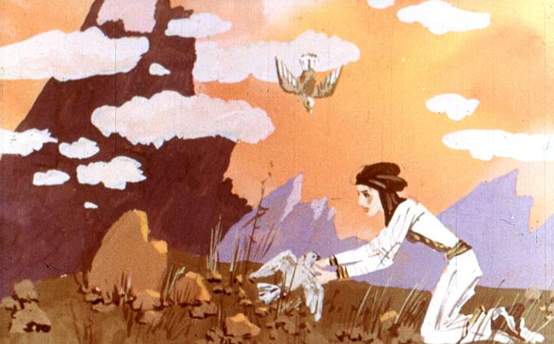
Девушка нагнулась и осторожно разорвала травинку. Голубь взлетел, сделал большой круг рядом с голубкой и вернулся к Мариучче.
– Чем помочь тебе, девушка? – спросил он.
– Вы не можете помочь мне, – печально ответила Мариучча. – Мне надо вон за ту высокую гору.
Голубь взвился вверх и пропал. Не прошло и минуты, как воздух затрепетал от взмахов быстрых крыльев. Прилетела тысяча голубей. Они ухватили красными лапками Мариуччу за пояс и перенесли её через гору. Там они опустили девушку на землю у входа в ущелье.
– Счастливого пути! Счастливого пути! – закричали они, улетая.
Мариучча вступила в узкий проход между скалами.
Идёт девушка тесниной. Встали по бокам каменные утёсы, заслонили солнечный свет, сыро и темно в ущелье. Высоко над головой – бежит дорожка неба, ведёт Мариуччу дальше и дальше. Всё уже ущелье, всё глубже уходит вниз. Еле видна вверху дорожка неба.
Вдруг расступились скалы, и девушка вышла на берег реки. Река не струилась, не журчала, воды её тяжело колыхались, будто чёрная ртуть.
Мариуччу мучила жажда. Она хотела напиться, но вдруг вспомнила, что рассказывали у них в Виджанелло. Есть такая река, разделяющая Царство живых и Царство мёртвых: выпьешь глоток воды и сразу забудешь всё, что было. Может, это она, река забвения. И Мариучча не стала пить.
Тут к берегу причалила лодка. Вёл её старый-престарый старик-перевозчик.
– Здравствуй, дедушка, – сказала Мариучча, – перевези меня на ту сторону.
Старик ответил:
– Живым нечего делать в Царстве мёртвых. Я не повезу тебя.
– Но ведь я ищу своего Маттео, – стала просить его девушка. – Посмотри сам, вот это кольцо он надел мне на палец, а вот это кольцо я должна надеть ему на палец. Как же ты говоришь, что мне нечего там делать!
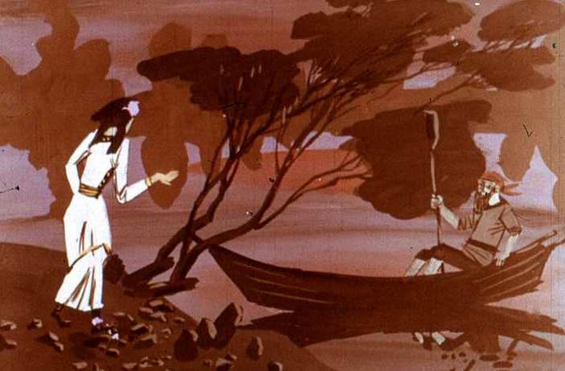
– Ну что же, – сказал старик, – садись в лодку. Да запомни мой совет: когда найдёшь своего жениха и поведёшь назад, молчи и не оглядывайся.
Старик поднял тяжёлое весло и, медленно загребая, повёл лодку поперёк реки. Весло поднималось и опускалось, но плеска воды не было слышно.
Когда Мариучча вышла из лодки на том берегу, она увидела ворота, а над воротами надпись: «Этот порог дважды не переступают!»Но девушка не испугалась. Она перешагнула через порог и очутилась в Царстве мёртвых.
Тут её обступили тени. Они были так похожи друг на друга, что Мариучча растерялась.
«Пресвятая Мадонна, – подумала она, – как я найду моего Маттео, как я его узнаю?»Долго скиталась Мариучча по сумрачному Царству мёртвых. Там не было ни дня, ни ночи, ни пения птиц, ни душистого запаха трав. Вдруг сердце девушки дрогнуло. Перед нею остановилась тень, такая же серая, как все другие, но что-то знакомое проступало в неясных чертах.
Мариучча быстро надела кольцо на палец тени. И вот чудо, – перед нею стоит не тень, а Маттео, её Маттео! Девушка схватила его за руку и побежала к выходу из Царства мёртвых.
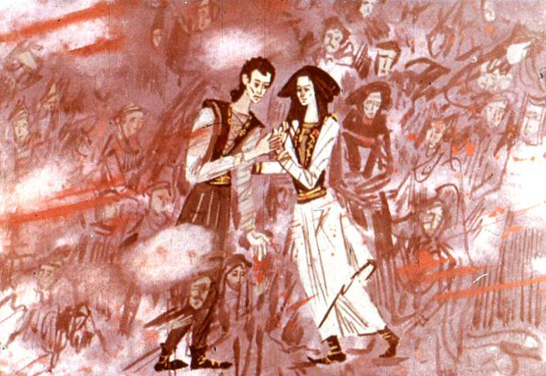
Вот впереди завиднелся яркий свет дня, блеснули тяжёлые воды реки. Ворота были открыты, но выход стерегло чудовище о семи головах. Каждая из голов изрыгала дым и пламя.
Мариучча прижалась к Маттео, и они проскользнули мимо. Ещё три – четыре шага, и они вернутся в мир живых.
Вдруг девушка почувствовала за спиной палящее дыхание. Она оглянулась и увидела, что чудовище подняло среднюю, самую большую голову и тянется к Маттео, чтобы напасть сзади и проглотить его.
– Берегись, Маттео, любимый мой! – закричала в смертельном испуге Мариучча.
Ах, зачем она оглянулась, зачем крикнула! Тотчас чары, охранявшие их обоих, распались. Захлопнулись тяжёлые ворота, Маттео и Мариучча стали тенями. Буря подхватила их и закружила, словно опавшие листья.
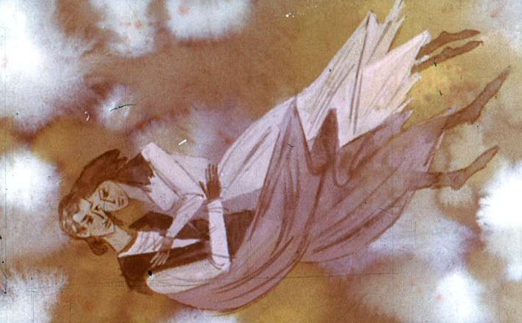
Так и носятся они, гонимые ветром, не думая о будущем, не вспоминая о прошлом. Но они всё-таки вместе, они крепко держат друг друга за руки. На пальце Мариуччи сияет кольцо Маттео, а на пальце Маттео – кольцо Мариуччи.

